Використання ІКТ у навчально-виховному процесі.
Музичне мистецтво. 5 клас
ТЕМА УРОКУ: Казкова тема у професійній музиці
ЗМІСТ УРОКУ: 1. П. Чайковський «Танець феї Драже»
з балету «Лускунчик» - слухання;
2. П. Чайковський «Марш»
з балету «Лускунчик» - слухання;
3. П. Чайковський «Вальс квітів»
з балету «Лускунчик» - слухання;
4. В. Карманний «Сліпий козак» - виконання;
5. В. Кващук «Тільки я» - розучування.

МЕТА УРОКУ: Розширити уявлення учнів про музично-
сценічне мистецтво, зокрема про балет та симфонічний
оркестр. Дати поняття про музичний інструмент
челеста та продовжити знайомство з творчістю
П.Чайковського.
Розучити нову пісню «Тільки я».
Розвивати навички активного сприймання
музичного твору. Розвивати музичну пам'ять та
кмітливість учнів. Формувати вокально-хорові навички:
робота над артикуляцією, звуковеденням.
Виховувати інтерес, любов до музики, формувати естетичні
смаки.
ТИП УРОКУ: вивчення нового матеріалу.
Обладнання: роздатковий матеріал(слова пісень, характеристики музики, тощо), портрет композитора, ілюстрації, відео фрагменти з мультфільму «Лучкунчик», презентації Microsoft PowerPoint*, комп’ютер.
Література: О.О. Гумінська Уроки музики в загальноосвітній школі.
О.Я. Ростовський Методика викладання музики в
загальноосвітній школі.
Лавринець В. Комп'ютерні технології. Впровадження у навчальний процес.
ХІД УРОКУ
- Організаційний момент.
Вхід до класу під музику П.Чайковського
Музичне привітання.
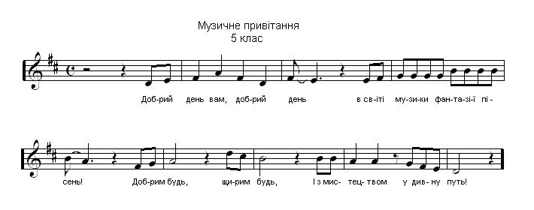
Добрий день вам, добрий день
В світі музики, фантазії, пісень!
Добрим будь, щирим будь!
І з мистецтвом у дивну путь!

- Повідомлення теми та мети уроку. Мотивація учбової діяльності.
Сьогодні на уроці ми продовжимо знайомство з таким видом музичного мистецтва як балет, пригадаємо знайомі нам казки, за мотивами яких написана професійна музика(опери, балети, тощо). А також продовжимо знайомство з творчістю видатного російського композитора Петра Чайковського.
- Перевірка і корекція засвоєних раніше знань, навичок, вмінь.
А) вокально-хорові вправи.
Вправа №6 на формування правильного звукоутворення. Виконання на legato. Вчити правильно тягнути вокальний звук.
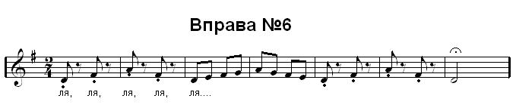
Вправа №7 на рухливість голосу. Робота над дикцією, звукоутворенням.
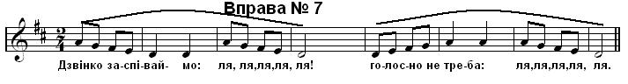
Б) Виконання вивчених раніше пісень.
- Зараз я заспіваю фрагмент пісні, а ви скажете як вона називається.
(виконується фрагмент пісні «Сліпий козак», учні відповідають.)
Виконання пісні.
Робота над звукоутворенням.
Хоровий спів, та виконання групами.

- Сприйняття нової теми.
4.1. Сприймання та осмислення музики
Розповідь супроводжується слайдами презентації.*
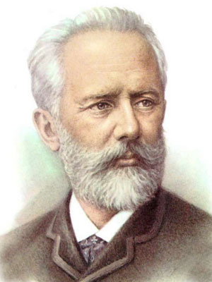
Петро Ілліч Чайковський – видатний російський композитор 19 ст.
Дід його жив на Полтавщині, і Чайковський часто приїздив на Україну спочатку відпочивати, а потім поєднував відпочинок з творчою працею. Композитор записував народні пісні, розумів духовний світ українців, втілюючи почуте і побачене в своїх творах. Тому в його творах часто можна почути мотиви українських народних пісень.
Не випадково Національна музична академія України носить ім’я Петра Чайковського.
Балети Чайковського «Лебедине озеро», «Спляча красуня», «Лускунчик» - відомі в усьому світі. Всі вони створені на казкові літературні сюжети.
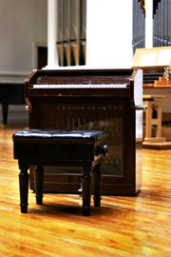
Чайковський любив подорожувати в різні країни світу.
Якось Чайковський, подорожуючи по Франції, вперше побачив і почув челесту. Це музичний інструмент, що має форму маленького піаніно з металевими (іноді - скляними) пластинками замість струн.
Клавіатура у челести як у фортепіано, а тембр (забарвлення звуку) – надзвичайно красивий, звучання тихіше і ніжне.
Челесту сконструювали у Франції в 19 ст. це наймолодший інструмент в симфонічному оркестрі.
Чайковський переправив інструмент до Петербургу своєму другові і попросив його нікому не показувати дивний інструмент. І тільки через рік, коли була дописана музика до балету «Лускунчик» , люди в Росії вперше почули цей інструмент.
Саме Петро Чайковський першим застосував її в симфонічному оркестрі в музиці до балету «Лускунчик».
Бесіда про балет «Лускунчик»
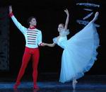
- Хто знає, що таке балет? (відповіді учнів)
- Так, це вид мистецтва, в якому поєднані музичне мистецтво, хореографія, художнє мистецтво.
Показ слайдів*.
- Над балетом працює багато спеціалістів. Це:
лібреттист (пише лібрето)
композитор (пише музику)
балетмейстер (складає рухи до балету)
художники та декоратори (виготовляють декорації)

Розповідь супроводжується відео фрагментами з мультфільму.
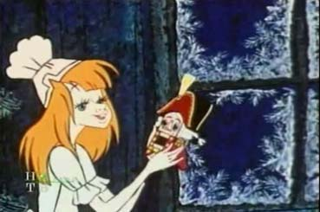
Балет «Лускунчик» написаний композитором за мотивами старовинної казки німецького письменника Ернста Гофмана «Лускунчик і мишачий король». Це чарівна різдвяна казка про перемогу добра над злом. Головний герой – Лускунчик - кумедна механічна дерев’яна лялька, якою можна розколювати горіхи. Та коли діти грались, вони поламали його й кинули під ялинкою , а Клара підняла та пожаліла, витягла застряглий горіх з його роту.
Відео (лускунчик)
А тим часом біля святкової ялинки розпочинається свято. В цей час весело і бадьоро звучить мелодія маршу. Та раптом всі чують дивні звуки, з’являється король мишей.
Подивіться цей фрагмент.
Відео (марш)
Аналіз музичного твору.
- Як звучала мелодія маршу?
- Який інструмент звучав коли з’явились миші?
- В якому регістрі прозвучала музика?
- Який марш вам сподобався дужче?

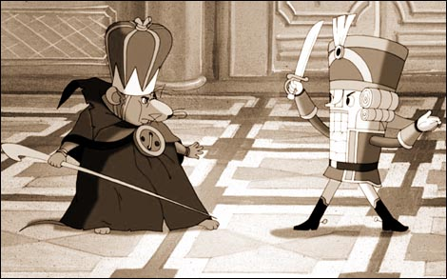
Згодом Лускунчик стає на захист іграшок перед великим військом мишей. Клара допомагає Лускунчикові, проганяючи мишачого короля черевиком. І Лускунчик, перетворившись на прекрасного принца, запрошує Клару в казкову країну - Царство солодощів.

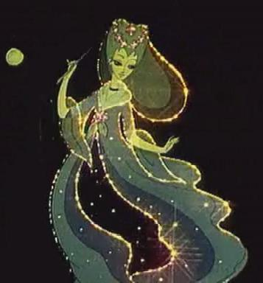
Хазяйка казкової країни - Фея драже.
Показ слайду*.
Її танець – «Танець феї Драже» нагадує ніжно-сріблясте звучання дзвіночків, ніби легкий стукіт смачних різнобарвних горошинок-цукерок драже.
А звучить в цьому фрагменті музичний інструмент челеста.
Слухання фрагменту «Танець феї Драже».
Аналіз музичного твору. Питання та відповіді учнів.
Коли Клара з Лускунчиком потрапили в Царство солодощів, їх там зустрічають квіти під звучання наспівного вальсу, який відомий під назвою «Вальс квітів».
Показ відео (вальс)
Аналіз музики. Питання та відповіді учнів.

4.2. Фізкультхвилинка.
Рухи до балету.Вчитель показує, учні повторюють.
4.3. Вокально-хоровий спів.
Розучування нової пісні.
Ігровий момент по словам пісні.
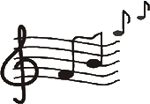
Запитую у учнів:
- Хто найкраще вчиться в школі?
- Хто не списує ніколи?
- Хто усюди устигає?
- І малим допомагає?
І т.д.

- Сьогодні ми вивчимо нову пісню, яка називається «Тільки я».
Отже зараз я вам заспіваю пісню, а ви уважно слідкуйте за словами.
ТІЛЬКИ Я!

1 куплет:
Хор - Хто найкраще вчиться в школі?
Соліст – Тільки я!
Хор - Хто не списує ніколи?
Сол. - Тільки я!
Хор - Хто усюди устигає?
Сол. - Тільки я!
Хор - І малим допомагає?
Сол - Я!
Хор - Хто з уроків не втікає?
Сол. - Тільки я!
Хор - Вдома вчить, не нарікає?
Сол. - Тільки я!
Хор - На уроці не підкаже?
Сол. - Тільки я!
Хор - Все учительці розкаже?
Сол - Я!
Приспів:
Сол. – Це тільки, тільки я!
Це тільки, тільки я!
Це тільки, тільки я! Хороший!
Хор - Це тільки, тільки ти!
Це тільки, тільки ти!
Це тільки, тільки ти! Такий!
2 куплет:
Сол. - Хто завжди приладдя носить?
Хор - Тільки ти!
Сол. - Авторучки не попросить?
Хор - Тільки ти!
Сол. - Має гумку і лінійку?
Хор - Тільки ти!
Сол. - І зразкову поведінку?
Хор - Ти!
Хор – Хто не ніжиться у ліжку?
Сол. - Тільки я!
Хор - За хвоста не тягне кішку?
Сол. - Тільки я!
Хор. - Із рогатки не стріляє?
Сол. - Тільки я!
Хор - По газонах не гуляє?
Сол. - Я!
Приспів.
3 куплет
Сол. – Правда, друзі, я гарненький?
Хор - Тільки так!
Сол. – Одяг мій акуратненький?
Хор - Тільки так!
Сол. - По перилах не катаюсь ?
Хор - Тільки так!
Сол. – Чемно з старшими вітаюсь?
Хор - Так!
Хор - В тебе чубчик кучерявий?
Сол. - Тільки так!
Хор - І кишені не діряві?
Сол. - Тільки так!
Хор - В тебе карі оченята?
Сол. - Тільки так!
Хор - Тебе люблять всі дівчата?
Сол. - Так!
Приспів.
Поетапне розучування пісні.
Виконання з солістом.

- Узагальнення та систематизація знань.
Кросворд за темою уроку.

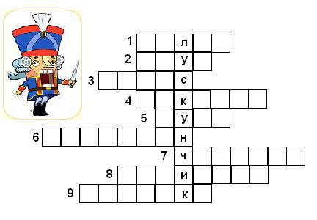

- Вид мистецтва, в якому поєднані танець, музика, декорації, література
- Те, що ми чуємо вухами…буває музичний, механічний….
3. Музичний фрагмент із балету "Лускунчик"
4. Велика група виконавців, що грають на різних музичних інструментах
5. Двоє виконавців
6. Відстань від найвищого звуку до найнижчого
7. Музичний інструмент, схожий на піаніно
8. Хто керує оркестром
9. Cтрунний музичний інструмент

- Підсумок уроку.
- виставлення оцінок, виявлення найбільш активних учнів.
- повідомлення домашнього завдання: намалювати героя з балету «Лускунчик», який сподобався.

